Об утверждении регламента государственной услуги "Выдача решения о строительстве культовых зданий (сооружений), определении их месторасположения, а также перепрофилировании (изменении функционального
назначения) зданий (сооружений) в культовые здания (сооружения)"
Утративший силу
Постановление акимата Карагандинской области от 12 сентября 2014 года № 47/02. Зарегистрировано Департаментом юстиции Карагандинской области 19 сентября 2014 года № 2756. Утратило силу постановлением акимата Карагандинской области от 17 июня 2015 года № 33/03
Сноска. Утратило силу постановлением акимата Карагандинской области от 17.06.2015 № 33/03 (вводится в действие по истечении десяти календарных дней после дня его первого официального опубликования).
В соответствии с Законами Республики Казахстан от 23 января 2001 года "О местном государственном управлении и самоуправлении в Республике Казахстан", от 15 апреля 2013 года "О государственных услугах", от 24 марта 1998 года "О нормативных правовых актах" и постановлением Правительства Республики Казахстан от 24 февраля 2014 года № 137 "Об утверждении стандартов государственных услуг в сфере религиозной деятельности" акимат Карагандинской области ПОСТАНОВЛЯЕТ:
1. Утвердить прилагаемый регламент государственной услуги "Выдача решения о строительстве культовых зданий (сооружений), определении их месторасположения, а также перепрофилировании (изменении функционального назначения) зданий (сооружений) в культовые здания (сооружения)".
2. Отменить постановление акимата Карагандинской области от 17 июля 2014 года № 36/02 "Об утверждении регламента государственной услуги "Выдача решения о строительстве культовых зданий (сооружений), определении их месторасположения, а также перепрофилировании (изменении функционального назначения) зданий (сооружений) в культовые здания (сооружения)"".
3. Признать утратившим силу постановление акимата Карагандинской области от 10 июня 2013 года № 35/07 "Об утверждении регламента государственной услуги "Выдача решения о строительстве культовых зданий (сооружений) и определении их месторасположения, а также перепрофилировании (изменении функционального назначения) зданий (сооружений) в культовые здания (сооружения) по согласованию с уполномоченным органом в сфере религиозной деятельности"" (зарегистрировано в Реестре государственной регистрации нормативных правовых актов 16 июля 2013 года № 2361, опубликовано в газетах "Орталық Қазақстан" от 25 июля 2013 года № 126-127 (21533) и "Индустриальная Караганда" от 25 июля 2013 года № 104-105 (21437-21438)).
4. Контроль за исполнением настоящего постановления возложить на первого заместителя акима области.
5. Настоящее постановление вводится в действие по истечении десяти календарных дней после дня его первого официального опубликования.
Аким
Карагандинской области Н. Абдибеков
Утвержден
постановлением акимата
Карагандинской области
от 12 сентября 2014 года
№ 47/02
Регламент государственной услуги
"Выдача решения о строительстве культовых зданий (сооружений), определении их месторасположения, а также перепрофилировании (изменении функционального назначения) зданий (сооружений) в культовые здания (сооружения)"
1. Общие положения
1. Государственная услуга "Выдача решения о строительстве культовых зданий (сооружений), определении их месторасположения, а также перепрофилировании (изменении функционального назначения) зданий (сооружений) в культовые здания (сооружения)" (далее – государственная услуга) оказывается государственным учреждением "Управление архитектуры и градостроительства Карагандинской области" по согласованию с государственным учреждением "Управление по делам религий Карагандинской области" (далее – услугодатель), юридическим и физическим лицам (далее – услугополучатель).
Прием заявления и выдача результата оказания государственной услуги осуществляется через канцелярию государственного учреждения "Управление архитектуры и градостроительства Карагандинской области".
2. Форма оказания государственной услуги – бумажная.
3. Результат оказания государственной услуги – решение местного исполнительного органа области о строительстве культовых зданий (сооружений), определении их месторасположения или о перепрофилировании (изменении функционального назначения) зданий (сооружений) в культовые здания (сооружения), либо мотивированный ответ об отказе в оказании государственной услуги в случае и по основаниям, предусмотренным пунктом 10 стандарта государственной услуги "Выдача решения о строительстве культовых зданий (сооружений), определении их месторасположения, а также перепрофилировании (изменении функционального назначения) зданий (сооружений) в культовые здания (сооружения)", утвержденного постановлением Правительства Республики Казахстан от 24 февраля 2014 года № 137 "Об утверждении стандартов государственных услуг в сфере религиозной деятельности" (далее - стандарт).
4. Форма предоставления результата оказания государственной услуги: бумажная.
2. Описание порядка действий структурных подразделений (работников) услугодателя в процессе оказания государственной услуги
5. Основанием для начала процедуры (действия) по оказанию государственной услуги является наличие заявления услугополучателя (либо его представителя по доверенности) согласно приложениям 1 и 2 к стандарту с прилагаемыми документами согласно пункта 9 стандарта (далее – заявление).
6. Содержание каждой процедуры (действия), входящей в состав процесса оказания государственной услуги, длительность его выполнения:
1) сотрудник канцелярии услугодателя регистрирует заявление и передает руководителю в течение 30 (тридцати) минут;
2) руководитель услугодателя выбирает ответственного исполнителя с наложением резолюции в течение 30 (тридцати) минут;
3) ответственный исполнитель готовит проект решения и направляет запрос на подпись руководителю услугодателя для направления на согласование в согласующий государственный орган, (в течение 2 календарных дней);
4) согласование либо отказ согласующего государственного органа в течение 5 (пяти) календарных дней;
5) при отрицательном ответе подготавливается мотивированный ответ об отказе, подписывается руководителем и направляется в канцелярию (в течение 3 рабочих дней);
6) при положительном ответе согласующего государственного органа ведется работа по согласованию с областным акиматом проекта решения в течение 22 (двадцати двух) календарных дней;
7) сотрудник канцелярии услугодателя регистрирует решение в течение 30 (тридцати) минут.
7. Результат процедуры (действия) по оказанию государственной услуги, который служит основанием для начала выполнения следующей процедуры (действия):
1) зарегистрированное заявление с входящим номером;
2) виза руководителя;
3) подписанный запрос;
4) результат согласования;
5) мотивированный отказ в оказании государственной услуги;
6) подписанное решение;
7) выдача решения услугополучателю.
3. Описание порядка взаимодействия структурных подразделений (работников) услугодателя в процессе оказания государственной услуги
8. Перечень структурных подразделений (работников) услугодателя, которые участвуют в процессе оказания государственной услуги:
1) канцелярия услугодателя;
2) руководитель услугодателя;
3) ответственный исполнитель;
4) согласующий государственный орган;
5) акимат области.
9. Описание последовательности процедур (действий) между структурными подразделениями (работниками) с указанием длительности каждой процедуры (действия):
1) сотрудник канцелярии услугодателя регистрирует заявление и передает руководителю в течение 30 (тридцати) минут;
2) руководитель услугодателя выбирает ответственного исполнителя с наложением резолюции в течение 30 (тридцати) минут;
3) ответственный исполнитель готовит проект решения и направляет запрос на подпись руководителю услугодателя для направления на согласование в согласующий государственный орган, (в течение 2 календарных дней);
4) согласование либо отказ согласующего государственного органа в течение 5 (пяти) календарных дней;
5) при отрицательном ответе подготавливается мотивированный ответ об отказе, подписывается руководителем и направляется в канцелярию (в течение 3 рабочих дней);
6) при положительном ответе согласующего государственного органа ведется работа по согласованию с областным акиматом проекта решения в течение 22 (двадцати двух) календарных дней;
7) сотрудник канцелярии услугодателя регистрирует решение в течение 30 (тридцати) минут.
10. Блок-схема описания последовательности прохождения каждой процедуры (действия) с указанием длительности каждой процедуры (действия) приведена в приложении 1 к настоящему регламенту.
11. Справочник бизнес-процессов оказания государственной услуги приведен в приложении 2 к настоящему регламенту.
Приложение 1
к регламенту государственной услуги
"Выдача решения о строительстве
культовых зданий (сооружений),
определении их месторасположения,
а также перепрофилировании (изменении
функционального назначения) зданий
(сооружений) в культовые здания
(сооружения)"
Блок-схема описания последовательности прохождения каждой процедуры (действия) с указанием длительности каждой процедуры (действия)
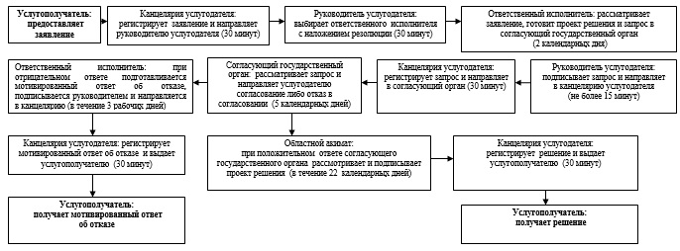
Приложение 2
к регламенту государственной услуги
"Выдача решения о строительстве
культовых зданий (сооружений),
определении их месторасположения,
а также перепрофилировании (изменении
функционального назначения) зданий
(сооружений) в культовые здания
(сооружения)"
Справочник
бизнес-процессов оказания государственной услуги
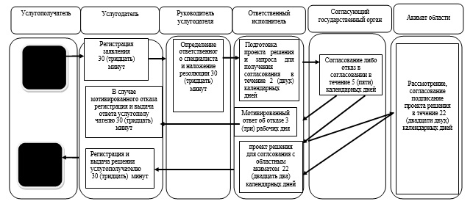
Условные обозначения:
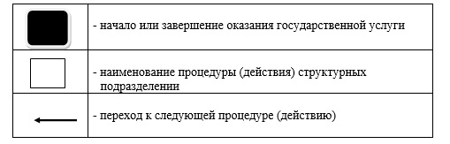

© 2012. РГП на ПХВ «Институт законодательства и правовой информации Республики Казахстан» Министерства юстиции Республики Казахстан

